**Федеральное государственное бюджетное образовательное учреждение высшего образования «МГТУ «СТАНКИН»**

**Кафедра электротехники, электроники и автоматики**

**Отчет**

По лабораторной работе №1

дисциплина

**«ЭЛЕКТРОТЕХНИКА И ЭЛЕКТРОНИКА»**

тема работы

«Исследование свойств элементов электрических цепей»

Вариант №13

Выполнил: студент группы ИДБ-15-16 Пивнов А. С.

Проверил: преподаватель Чумаева М.В.

**МОСКВА 2017**

**Лабораторная работа №1**

**ИССЛЕДОВАНИЕ СВОЙСТВ ЭЛЕМЕНТОВ ЭЛЕКТРИЧЕСКИХ ЦЕПЕЙ.**

**Цель работы**: Исследование свойств двухполюсных элементов электрических цепей.

В работе студенты исследуют основные характеристики и свойства линейных пассивных R, L, C элементов, нелинейного резистивного элемента (полупроводникового диода) и источника сигналов.

Виртуальные эксперименты проводятся на базе пакета MultiSim14. Используются библиотечные модели компонентов (элементов схем) и контрольно-измерительных приборов.

Создаются схемы для проведения виртуальных экспериментов. Анализируются результаты моделирования.

**Рабочее задание**

**ИССЛЕДОВАНИЕ РЕЗИСТИВНЫХ ДВУХПОЛЮСНЫХ ЭЛЕМНТОВ**

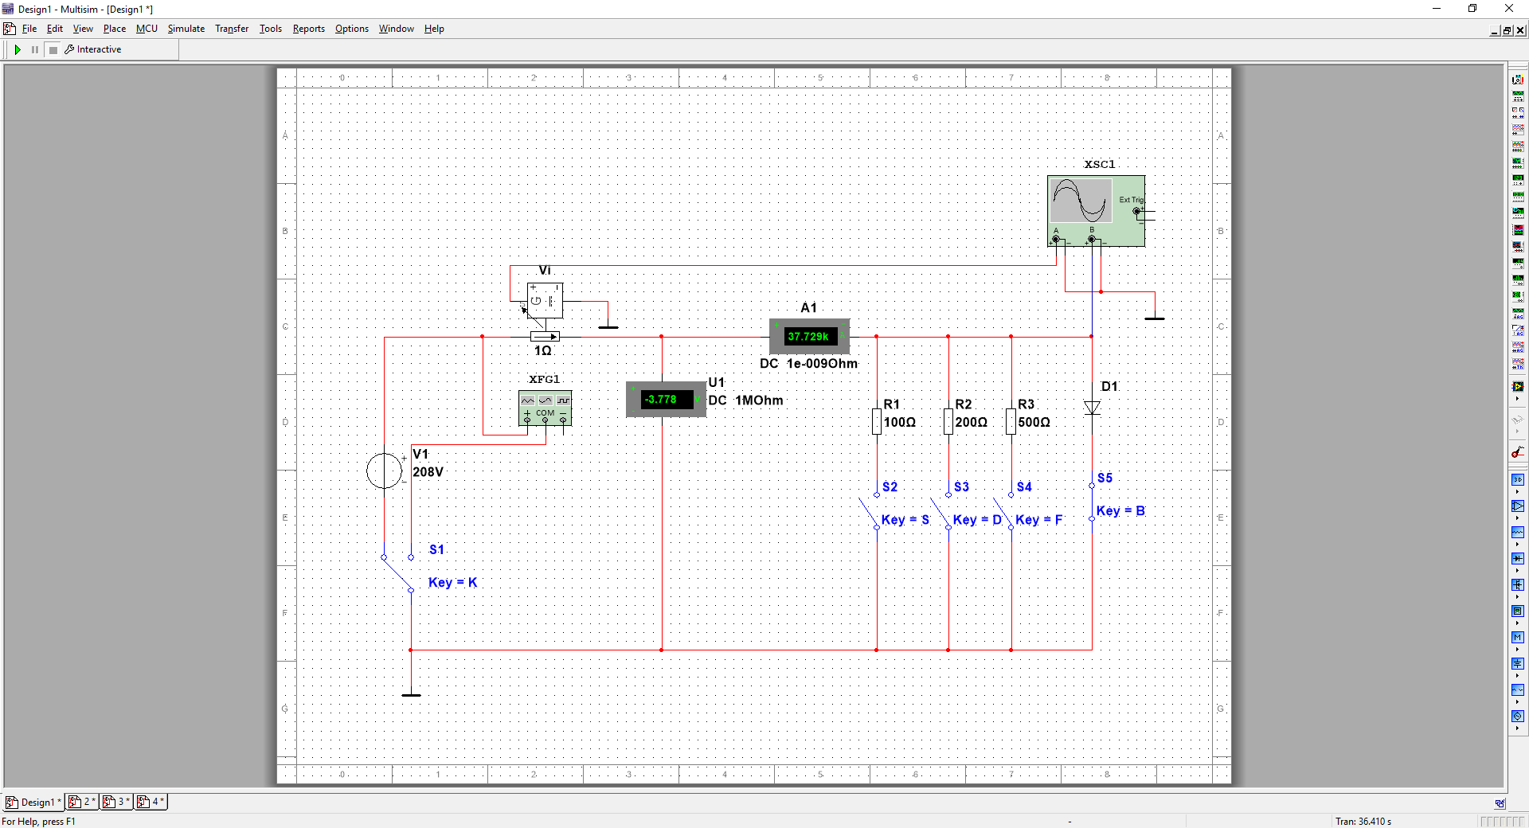

Рис.1. Схема виртуального эксперимента для исследования резистивных двухполюсных элементов.

Привести виртуальный эксперимент построения вольтамперной характеристики резистивного элемента R1. Результаты занести в таблицу.

**Вольтамперная характеристика резистивного элемента R1**

|  |  |  |  |  |  |  |
| --- | --- | --- | --- | --- | --- | --- |
| Элемент  R1 = 100 Ом | I, A | -2,08 | -1,04 | 0 | 1,04 | 2,08 |
| U, B | -208 | -104 | 0 | 104 | 208 |

Таблица №1.1

**Вольтамперные характеристики резисторов R2, R3.**

|  |  |  |  |  |
| --- | --- | --- | --- | --- |
| Элемент  R2 = 200 Ом | I, A | -1,038 | 0 | 1,038 |
| U, B | -207,531 | 0 | 207,531 |
| Элемент  R3 = 500 Ом | I, A | -0,421 | 0 | 0,421 |
| U, B | -207,9 | 0 | 207,9 |

Таблица №1.2

**Вывод:** При анализе графиков видно, что имеет место быть линейная изменчивость силы тока и напряжения, исходя из чего можно сделать вывод о том, что мы проводим работу с линейными резистивными элементами.

Провести виртуальный эксперимент получения кривых напряжения на резистивном элементе R2 U(t) и тока i(t).

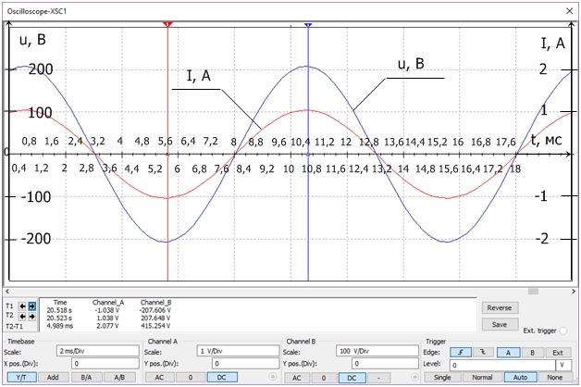

|  |  |  |  |  |
| --- | --- | --- | --- | --- |
| Элемент  R2 = 200 Ом |  | 0 | max | min |
| t, c | 20,52 | 20,518 | 20,523 |
| I, A | 0 | 1,038 | -1,038 |
| U, B | 0 | 207,648 | -207,648 |

Таблица №1.3

Провести виртуальный эксперимент построения вольтамперной характеристики нелинейного резистивного элемента(полупроводникового диода), используя осциллограф XSC1 в режиме характериографа.

ВАХ полупроводникового диода D1

|  |  |  |  |  |  |  |
| --- | --- | --- | --- | --- | --- | --- |
| Элемент  D1 | I, A | 0 | -0,884 | -0,916 | 0,959 | 0,966 |
| U, B | 0 | -16,287 | -35,149 | 100,316 | 126,072 |

Таблица 1.4.

График ВАХ диода

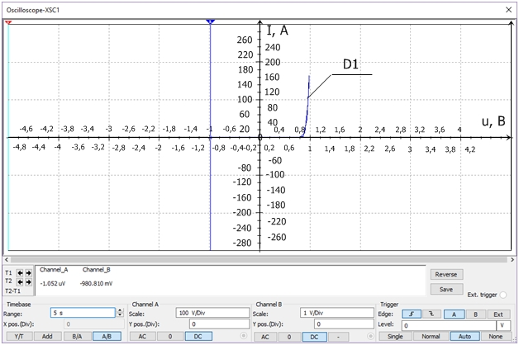

Провести виртуальный эксперимент получения кривых напряжения U(t) и тока i(t) нелинейного резистивного элемента D1.

|  |  |  |  |  |
| --- | --- | --- | --- | --- |
| Элемент  D1 |  | 0 | max | min |
| t, c | 19,335 | 19,333 | 19,338 |
| I, A | 0 | 1033000 | 0 |
| U, B | 0 | 104,361 | -207,379 |

Таблица №1.5.

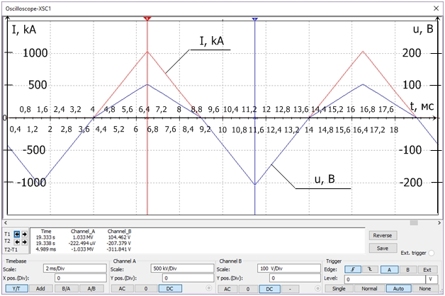

Графики временной зависимости u(t), i(t) диода.

**ИССЛЕДОВАНИЕ ОСНОВНЫХ СВОЙСТВ ЭЛЕМЕНТОВ L И С**

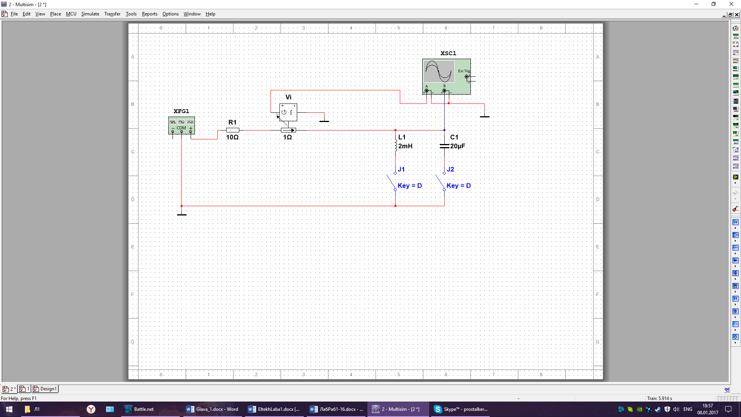

Рис.2. Схема виртуального эксперимента для исследования индуктивного элемента L и емкостного элемента С

Провести виртуальный эксперимент получения кривых напряжения U(t) и тока i(t) на индуктивном элементе L1 при гармоническом сигнале.

**Временные зависимости i(t) uU(t) на индуктивном элементе L1 при гармоническом сигнале**

|  |  |  |  |  |  |  |  |  |
| --- | --- | --- | --- | --- | --- | --- | --- | --- |
| Элемент  L1 = 2 мГн | t, c | 25,947 | 25,950 | 25,951 | 25,953 | 25,955 | 25,956 | 25,957 |
| I, A | 0 | 21,911 | 17,093 | 0 | -20,9 | -16,962 | 0 |
| U, B | -20,308 | 0 | 16,457 | 20,3 | 0 | -16,597 | -20,308 |

Таблица №1.6.

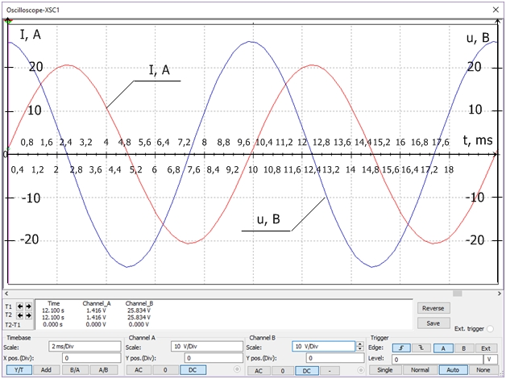

График временной зависимости i(t) и U(t) индуктивного элемента

Провести виртуальный эксперимент получения кривых напряжения U(t) и тока i(t) на индуктивном элементе L1 при сигнале, имеющем форму треугольных импульсов.

|  |  |  |  |  |  |  |  |  |
| --- | --- | --- | --- | --- | --- | --- | --- | --- |
| Элемент  L1 = 2 мГн | t, c | 20,380 | 20,382 | 20,383 | 20,385 | 20,387 | 20,388 | 20,39 |
| U, B | 16,48 | 16,482 | 0 | -16,48 | -16,482 | 0 | -16,48 |
| I, A | 0 | 16,443 | 18,805 | 0 | -16,555 | -18,817 | 0 |

Таблица №1.7

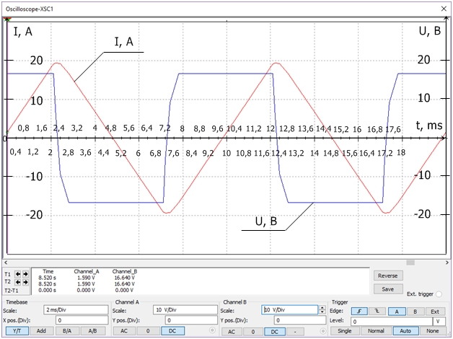

График временной зависимости i(t), u(t) индуктивного элемента, имеющий треугольную форму импульса

Провести виртуальный эксперимент получения кривых напряжения u(t) и тока i(t) на емкостном элементе С1.

**Временные зависимости i(t) uU(t) на индуктивном элементе С1 при гармоническом сигнале**

|  |  |  |  |  |  |  |  |
| --- | --- | --- | --- | --- | --- | --- | --- |
| Элемент  С1 = 20 мкФ | t, c | 73,12 | 73,122 | 73,123 | 73,125 | 73,128 | 73,129 |
| I, A | 0 | 2,191 | 1,703 | 0 | -2,19 | -1,69 |
| U, B | -206,042 | 0 | 165,260 | 206,128 | 0 | -166,66 |

Таблица №1.8.

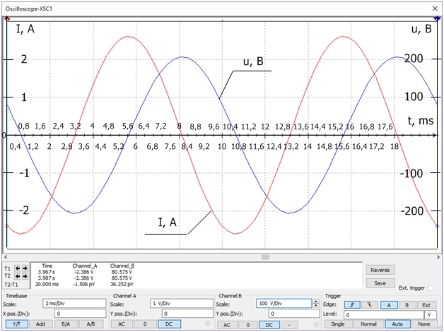

Графики временных зависимостей i(t), u(t) емкостного элемента

Провести виртуальный эксперимент получения кривых напряжения U(t) и тока i(t) на емкостном элементе С1 при сигнале, имеющем форму треугольных импульсов.

**Временные зависимости i(t) uU(t) на емкостном элементе С1 при сигнале, имеющем форму треугольных импульсов.**

|  |  |  |  |  |  |  |  |
| --- | --- | --- | --- | --- | --- | --- | --- |
| Элемент  С1 = 20 мкФ | t, c | 34,923 | 34, 825 | 34, 826 | 34,828 | 34,830 | 34,831 |
| I, A | 1,664 | 1,664 | 0 | -1,664 | -1,664 | 0 |
| U, B | 0 | 163,761 | 193,122 | 0 | -163,122 | -193,998 |

Таблица №1.9.

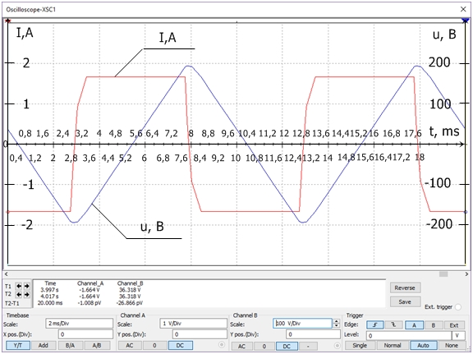

Графики временных зависимостей i(t), u(t) емкостного элемента, имеющая треугольную форму импульса

**ИССЛЕДОВАНИЕ ОСНОВНЫХ СВОЙСТВ ИДЕАЛЬНЫХ ИСТОЧНИКОВ СИГНАЛОВ**

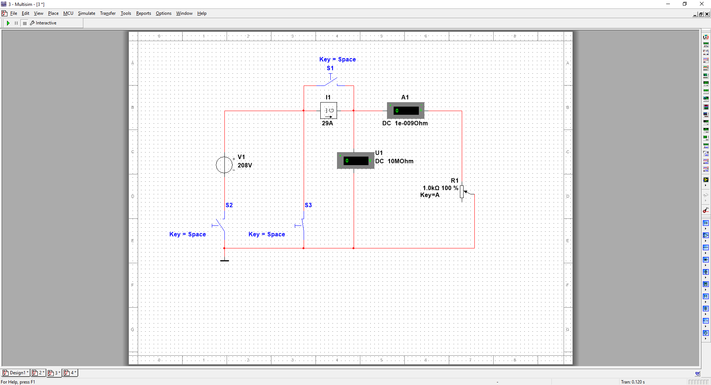

Рис.3. Схема виртуального эксперимента для исследования идеальных источников сигналов

Провести виртуальный эксперимент построения вольтамперной (внешней) характеристики идеального источника напряжения V1.

**ВАХ идеального источника напряжения V1**

|  |  |  |  |  |  |  |
| --- | --- | --- | --- | --- | --- | --- |
| Источник  напряжения | R1, % | 0% | 20% | 50% | 100% |  |
| I, A | 693341 | 1,04 | 0,416 | 0,208 | 0 |
| U, B | 65,335 | 208,003 | 208,003 | 208,003 | 208 |

Таблица №1.10.

График ВАХ идеального источника напряжения V1

Провести виртуальный эксперимент построения вольтамперной (внешней) характеристики идеального источника тока i1.

**ВАХ идеального источника тока I1**

|  |  |  |  |  |  |  |
| --- | --- | --- | --- | --- | --- | --- |
| Источник  тока | R1 % | 0% | 20% | 50% | 100% |  |
| I, A | 29 | 29 | 28,998 | 29,998 | 29 |
| U, B | 0 | 5800 | 14499 | 28995 | 0 |

Таблица№1.11.

График ВАХ идеального источника тока I1

**ИССЛЕДОВАНИЕ ОСНОВНЫХ СВОЙСТВ ЛИНЕЙНОГО ИСТОЧНИКА НАПРЯЖЕНИЯ**

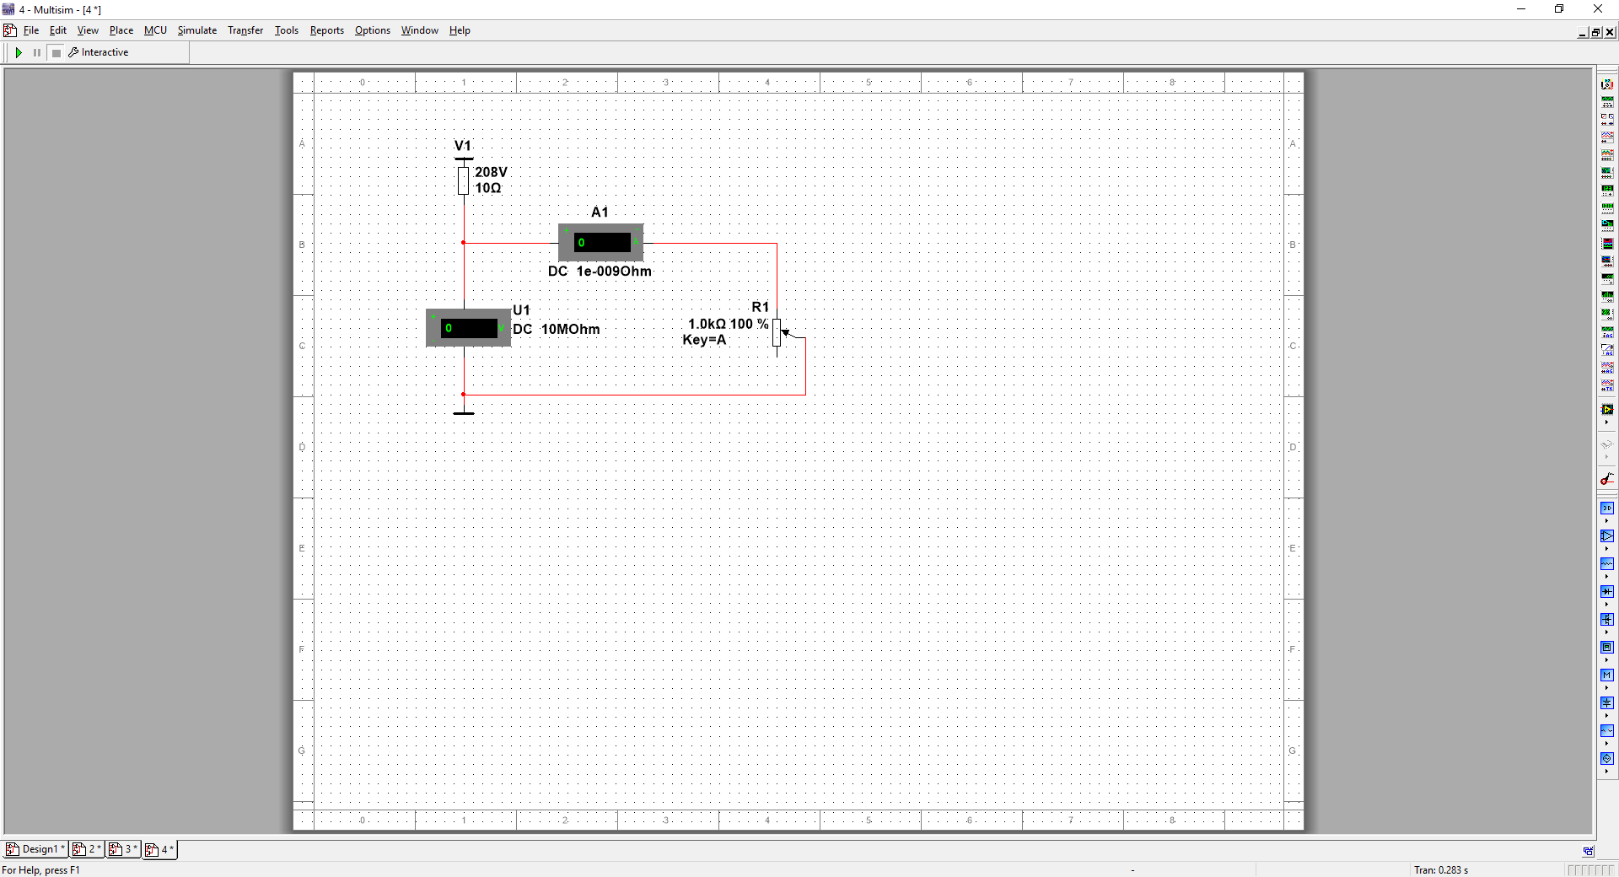

Рис.4. Схема виртуального эксперимента для исследования линейного источника напряжения

Провести виртуальный эксперимент построения вольтамперной (внешней) характеристики линейного источника напряжения.

**ВАХ линейного источника постоянного напряжения V1**

|  |  |  |  |  |  |  |
| --- | --- | --- | --- | --- | --- | --- |
| Линейный  источник  напряжения | R1 % | 0% | 20% | 50% | 100% |  |
| I, A | 20,8 | 0,99 | 0,408 | 0,206 | 0 |
| U, B | 0,00208 | 198,095 | 203,921 | 205,94 | 208 |

Таблица №1.12

График ВАХ линейного источника постоянного напряжения V1.